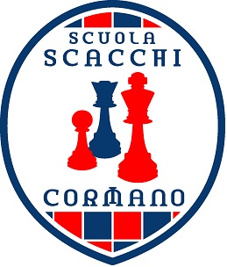
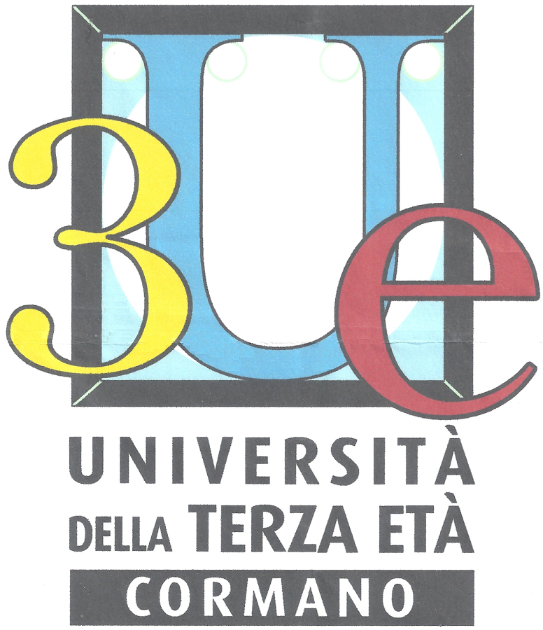
La
A.S.D. Scuola Scacchi Cormano
in collaborazione con la
UNIVERSITA’
DELLA TERZA ETA’ DI CORMANO
Organizzano la 5a Edizione del:

MEMORIAL G. BERRETTINI
SABATO, 21 APRILE 2018 – ore 13,45
UN EVENTO IN MEMORIA DI GIANLUIGI BERRETTINI
Fondatore della Università della Terza Età di Cormano.
Instancabile e convinto fautore della Promozione e
Formazione del Nobile Gioco degli Scacchi:
“un gioco per tutte le Età” a Cormano.
L’EVENTO

.SCACCHISTICO

COMPRENDE:

TORNEO OPEN RAPID – per tutti gli appassionati degli Scacchi;
14° TORNEO U.T.E. CORMANO – per Allievi Scacchi U.T.E. Invitati;
TORNEO CIG UNDER 16 - Valido come qualificazione ai CIG Nazionali;
Torneo Giovanile per ragazzi/ragazze UNDER 12 Progetti Scacchi a Scuola;
PER REGOLAMENTO
BANDO E PRE-ISCRIZIONI
consultate il nostro SITO:
www.scacchicormano.it
SCACCHI: ... UN GIOCO PER TUTTE LE ETA’

